Sistemas Distribuídos 2015-2016
Grupo A65
https://github.com/tecnico-distsys/A_65-project

  André Silva  68707 |   Duarte Coelho  73339 |   João Martins  73438

Segurança – Descrição da Figura e Explicação da Solução

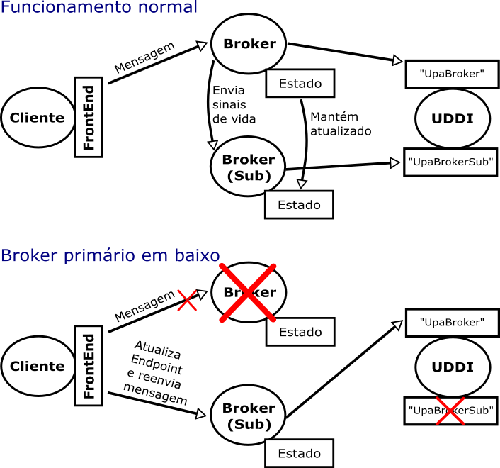

Replicação – Descrição da Figura e Explicação da Solução
Todas as funcionalidades necessárias à Replicação foram implementadas com sucesso.
Na primeira figura, demonstra-se o funcionamento normal da replicação. O Broker Primário processa as mensagens enviadas por Clientes. Intermitentemente, envia sinais de vida ao Secundário. Sempre que o seu estado é atualizado, notifica o Secundário para imitar a atualização. Os dois Brokers conhecem-se através da pesquisa dos seus nomes no UDDI.
Na segunda figura, representa-se o caso em que o Broker Primário deixou de funcionar. O Broker Secundário, ao deixar de receber sinais de vida do Primário, assume o nome do Primário, e regista o seu endpoint no UDDI, através de um processo de rebind. Por seu lado, o FrontEnd do Cliente, ao detetar que um dos seus pedidos ao Broker fez disparar um timeout, volta a procurar no UDDI pelo “UpaBroker” (o único nome que conhece), obtendo desta vez o endpoint do Broker que substituiu o antigo Primário. Após este processo, reenvia o pedido que deu origem ao timeout ao novo Broker. A partir daí, o Cliente funciona normalmente.
Não representados nas figuras estão todos os Transporters registados no UDDI, que são sempre conhecidos pelo atual Broker Primário.

